MODEL PEMABELAJARAN KONTEKSTUAL UNTUK MENINGKATAN KEMAMPUAN BERPIKIR KRITIS MATEMATIS SISWA
(PTK di kelas VII-2 SMPN 3 Cianjur)

ARTIKEL

Oleh :
KURNIASIH

SMP NEGERI 3 CIANJUR
Jl. Pasir Gede Raya Cianjur

MODEL PEMABELAJARAN KONTEKSTUAL UNTUK MENINGKATAN KEMAMPUAN BERPIKIR KRITIS MATEMATIS DAN MOTIVASI BELAJAR SISWA

ABSTRAK

Kurniasih, (2016), Model pembelajaran Kontekstual untuk Meningkatkan Kemampuan Berpikir Kritis Matematis siswa. SMP Negeri 3 Cianjur.
(Kurniasih1967@gmail.com).

Kemampuan Berpikir Kriris Matematis Siswa dipengaruhi oleh beberapa faktor diantaranya adalah model pembelajaran. Pada umumnya guru dalam kegiatan belajar mengajar pada peserta didik sering menggunakan model konvensional, sehingga kemampuan berpikir kritis matematis siswa masih rendah. Salah model pembelajaran yang dapat meningkatkan kemampuan berpikir kritis matematis matematis siswa adalah dengan model pembelajaran Kontekstual. Pada penelitian ini akan diamati penigkatan kemapuan berpikir kritis matematis siswa dengan yang menggunakan model pembelajaran kontekstual. Subjek dalam penelitian tindakan kelas ini adalah kelas VII-2 SMP N 3 Cianjur Tahun Pelajaran 2015/2016, instrumen yang digunakan dalam penelitian ini adalah tes kemampuan berpikir kritis matematis siswa. Berdasarkan analisis data diperoleh data seperti berikut (1) model pembelajaran Kontekstual dapat meningkatkan kemampuan berpikir kritis matematis siswa (2) aktivitas siswa dan guru mampu menciptakan pembelajaran yang lebih aktif yang ditunjukan dengan lembar observasi oleh observer, (3) nilai dari setiap siklus menunjukan peningkatan walaupun tidak signifikan.

Kata kunci : Kontekstual (Contextual Teaching and Learning) , kemampuan berpikir kritis matematis siswa.

ABSTRACT
Kurniasih (2016) CTL model to improve the critical thinking skill of mathematic student. SMP Negeri 3 Cianjur.

Mathematics student’s critical thinking skills are affetted by several factors, one of it, is learning models. Commonly, teacher in the teaching and learning activites use conventional model. As a result, mathematics student’s critical thinking skills are still low. One of learning models which can improve mathematics student’s critical thinking skills is contextual learning models.In this research, improvement of mathematics student’s critical thinking skills and student’s. Subject of this research are students of SMPN 3 Cianjur VII-2 2015/2016. The Instruments to be used at this research is mathematics student’s critical thinking skill test for CTL class, mathematics critical thinking test at each cycle for CTL class. The conclusion based on data analysis are : (1) CTL model can improve mathematics student’s critical thinking skills, (2) teacher and student activities can create more active learning which shows by observation form filled by observer, (3) cycle point shows improvement, although not significant.
Keyword : contextual teaching and learning, mathematic critical thinking skills.

Pendahuluan

Matematika di Sekolah mempunyai peranan sebagai salah satu unsur instrumental yang memiliki objek Abstark dan konsisten dalam proses belajar mengajar untuk membentuk setiap Individu menjadi Anggota Masyarakatt yang berguna dan menjadi asset yang berharga dalam melaksanakan pembangunana bangsa dan negara, proses pembelajaran Matematika di Sekolah pada dasarnya merupakan proses interaksi antara pesrta didik sebagai pembelajar dan guru sebagai pengajar yang berlangsung sebagai suatu ikatan untuk mencapai tujuan pembelajaran yang telah di tetapkan.
Dalam proses belajar mengajar matematika guru dan siswa harus menyadari bahwa salah satu sasaran belajar dari matematika adalah dalam kemampuan berpikir kritis, sehingga kemampuan tersebut dapat di gunakan dalam kehidupan sehari – hari siswa, sedangkan dalam proses pembelajaran matematika di sekolah pembelajaran diarahkan untuk dapat menyiapkan siswa yang mampu berpikir kritis sebagai bekal sebagai bekal untuk menghadapi tantngan dan perubahan zaman
Berpikir kritis menjadi fokus perhatian dalam pembelajaran matematika, karena matematika memperhatikan kemapuan kognitif, yang memerlukan penalaran logis. Berpikir kritis tidak tercipta begitu saja, tetapi membutuhkn sebuah proses sehingga anak mempunyai keterampilan dalam memecahkna masalah yang dihadapinya. Dengan berpikir kritis anak mampu menetapkan sumber yang dapat dipercaya, memberikan penjelasan sederhana yang meliputi: memfokuskan pertanyaan, menganalisis pertanyaan, serta bertanya dan menjawab pertanyaan tentang suatu penjelasan atau tantangan;membangun keterampilan dasar yang meliputi : mengamati dan mempertimbangkan suatu laporan hasil observasi; menyimpulkan yang meliputi membuat dan menentukan nilai pertimbangan; membuat penjelasan lebih lanjut yang meliputi mengidentifikasikan istilah dan definisi pertimbangan; mengatur strategi dan taktik yang meliputi menetukan tindakan dan berinteraksi dengan orang lain.
Upaya memfasilitasi agar kemampuan berfikir kritis siswa berkembang menjadi sangat penting, mengingat beberapa hasil peneltian masih mengindikasikan rendahnya kemampuan berpikir kritis siswa Indonesia. Seperti yang dituangkan Suryatno dan Sumerset dalam penelitiannya terhadap 16 Sekolah Lanjutan Tingkat Pertama pada beberapa Propinsi di Indonesia menujukan hasil tes mata pelajaran Matematiak sangat rendah. Kemampuan aplikasi merupakan bagian dari domain kognitif yang lebih rendah dari pada kemampuan analisis, sintesis, dan evaluasi. Ketiga kemampuan tersebut di solongkan oleh Bloom dalam kemampuan berpikir kritis (Fachrurazi, 2011)
Metode dalam pelajaran matematika pada hakikatnya sangat beragam. Di antara metode-metode tersebut manakah metode yang paling tepat merupakan masalah yang perlu dipecahkan. Setiap metode mempunyai kelebihan dan kelemahan. Tidak semua metode efektif untuk semua materi pembelajaran, karena materi pembelajaran sangat beragam dan tentunya memerlukan cara penyampaian yang beragam pula. Dengan demikian, untuk mengetahui efektif tidaknya sebuah metode perlu dilakukan uji coba penggunaan metode yang hasilnya dapat dijadikan alternatif sebagai model pembelajaran.
Untuk meningkatkan berpikir kritis siswa saya berpandangan perlu diadakan Penelitian Tindakan Kelas yang diharapkan dan memperbaiki permasalahan ditas. Selain itu juga Penelitian tindakan kelas saat ini merupakan sesuatu kebutuhan bagi seorang pendidik, karena PTK dilakukan untuk mengatasi masalah pendidikan dan pembelajaran yang terjadi sehari – hari di kelas, dengan tujuan untuk memperbaiki dan meningkatkan kualitas pembelajaran di kelas.
Kemampuan berpikir kritis juga terjadi di SMP N 3 Cianjur terungkap dari hasil ulangan matematika pada pokok bahasan perbandingan pada tiga tahun terakhir. berdasarkan hasil ulangan harian dalam tiga tahun kebelakang di SMP N 3 Cianjur rata-rata hasil ulangan harian belum memuaskan sehingga, belum mencapai KKM yang ditetapkan. Berikut ini adalah data hasil ulangan harian yang diperoleh dai guru – guru matematika yang mengajar di kelas VII yang disajikan dalam tabel sebagai berikut :
Tabel 1.1
Hasil rata-rata nilai ulangan harian berpikir kritis matematis
Materi perbandingan dalam 3 tahun kebelakang

Tahun pelajaran | 2012/2013 | 2013/2014 | 2014/2015
Rata-rata | 56 | 62 | 65
KKM | 75 | 75 | 80
Sumber : Dokumen Kurikulum SMP N 3 Cianjur
Data tersebut menunjukan masih kurangnya kemampuan siswa dalam menyelesaikan soal matematika yang diberikan. Hal tersebut disebabkan karena kurangnya pemahaman siswa atas konsep yang telah diberikan, sehingga kemampuan kritis tidak bisa diterapkan.
Tujuan umum pembelajaran matematika di sekolah ditekankan pada siswa, supaya lebih memiliki kemampuan berpikir kritis yang berkaitan dalam kehidupan nyata, kemampuan menggunakan matematika dalam berpikir kritis, sehingga dapat berpikir logis, sistematis bersifat objektif, jujur, disiplin, dalam memandang dan menyelesaikan masalah. Pembelajaran matematika perlu diajarkan kepada siswa dengan sebaik mungkin agar dapat dipahami secara optimal. Matematika juga perlu diajarkan secara kontinu sesuai dengan kedalaman dan keluasan materi yang tertuang dalam kurikulum. Dengan penyajian pembelajaran yang menarik dan variatif, diharapkan materi tersebut dapat dipahami oleh siswa dengan sebaik mungkin sehingga dapat diaplikasikan dalam berbagai aktivitas kehidupan sehari-hari.
Untuk mencapai hasil yang diharapkan berpikir matematis siswa sangat menentukan, karena bila siswa sudah mampu berpikit kritis, maka akan mampu menyelesaikan setiap persoalan dengan mudah dan bijaksana, oleh karena itu agar siswa mampu berpikir kritis, maka perlu adanya upaya yang dilakukan oleh guru, sehingga kemampuannya menjadi meningkat.
Pembelajaran matematika perlu diajarkan kepada siswa dengan sebaik mungkin agar dapat dipahami secara optimal. Untuk mencapai hasil pembelajaran yang optimal, perlu memperhatikan berbagai aspek yang mendukung terhadap pelaksanaan pembelajaran dan salah satunya adalah pencapaian model pembelajaran. Hal ini karena dalam pembelajaran metematika banyak model pembelajaran yang harus dipilih dan disesuaikan dengan materi yang akan disampaikan. Dengan pemilihan metode yang tepat, diharapkan pelaksanaan pembelajaran berjalan lancar, mudah dilaksanakan, dan pada akhirnya mencapai hasil yang diharapkan.
Model pembelajaran dalam pelajaran matematika pada hakikatnya sangat beragam. Di antara model pembelajaran-model pembelajaran tersebut manakah model pembelajaran yang paling tepat merupakan masalah yang perlu dipecahkan. Setiap metode mempunyai kelebihan dan kelemahan. Tidak semua metode efektif untuk semua materi pembelajaran, karena materi pembelajaran sangat beragam dan tentunya memerlukan cara penyampaian yang beragam pula. Dengan demikian, untuk mengetahui efektif tidaknya sebuah metode perlu dilakukan uji coba penggunaan metode yang hasilnya dapat dijadikan alternatif sebagai model pembelajaran.
Diantara berbagai metode yang mengarah kepada kreativitas siswa adalah
Model Pembelajaran Kontekstual (Contextual Teaching and Learning).
Pembelajaran kontekstual (CTL) merupakan konsep belajar yang dapat membantu guru mengaitkan antara materi yang dijararkannya dengan situasi dunia nyata siswa dan mendorong siswa membuat hubungan antara pengetahuan yang dimilikinya dengan penerapannya dalam kehidupan mereka sebagai anggota keluarga dan masyarakat (Nurhadi 2002).
Pembelajaran di Sekolah tidak hanya di pada pemberian pembekalan kemampuan yang bersifat teoritis saja akan tetapi bagaimana agar pengalaman belajar yang dimiliki siswa senantiasa terkait dengan permasalahan-permasalahan aktual yang terjadi dilingkungannya, dengan demikian inti dari model pembelajaran CTL adalah setiap materi atau topik dengan pembelajaran kehidupan nyata, untuk mengaitkannya bisa dilakukan dengan berbagai cara, selain karena materi yang di pelajari secara langsung terkait dengan kondisi factual, juga bisa disiasati dengan pemberian illustrasi atau contoh, sumber belajar, media dan lain sebagainya, yang baik secara langsung maupun tidak di upayakan terkait atau ada hubungan dengan pengalaman hidup nyata, dengan demikian pembelajaran selain akan menarik, juga akan disarankan sangat dibutuhkan oleh setiap siswa karena apa yang dipelajari dirasakan langsung manfaatnya.
Menurut Suyitna (201:11), PTK dilakukan oleh guru bertujuan untuk memperbaiki mutu praktek pembelajaran di kelas nya sehingga berfokus pada proses dan hasil belajar yang terjadi di kelas
Berdasarkan latar belakang masalah dan pendapat-pendapat yang telah diungkapkan di atas, penulis melakukan Penelitian Tindakan Kelas yang berjudul “model pemabelajaran kontekstual untuk meningkatan kemampuan berpikir kritis matematis siswa.”
Metodologi.
Metode yang dilakukan pada penelitian ini adalah penelitian kaji tindak atau Penelitian Tindakan Kelas (PTK) yang menggunakan teknik pegumpulan dan analisis data kualitatif dan kuantitatif baik secara bersamaan maupun sekuensial (Indrawan dan Yaniawati, 2014). Penelitian ini akan menelaah apakah pembelajaran menggunakan Model Pembelajaran Kontekstual (CTL) dalam pembelajaran Matematika dapat meningkatkan kemampuan berpikir Kritis Matematis siswa.
Penelitian Tindakan Kelas ini dilaksanakan dalam tiga siklus dengan 9 pertemuan/tatap muka yang diawali dengan pretest dan diakhiri dengan posttest. Dalam setiap siklus terdapat tiga tahapan kegiatan, diantaranya : 1) perencanaan, 2) pelaksanaan, dan Refleksi, dengan jadwal penelitaan sebagai berikut :
Jadwal penelitian tindakan kelas sesuai dengan jadwal pelajaran peneliti :

Siklus Ke- | Hari/Tanggal | Waktu | Materi
I | senin/ 2 nopember 2015 | 11.20-12.40 | Mengenali bentuk aljabar dan unsur-unsurnya
 | Kamis /5 nopember 2015 | 10.00-11.20 | Operasi hitung bentuk aljabar
 | senin /9 nopember 2015 | 11.20-12.40 | Operasi hitung bentuk aljabar dalam bentuk pecahan
 | kamis/ 12 November 2015 | 10.00-11.20 | Menerapkan operasi hitung pada bentuk aljabar untuk menyelesaikan soal cerita
 | senin / 16 November 2015 | 11.20-12.40 | Pelaksanaan Tes Siklus I
II | Kamis /19 November 2015 | 10.00-11.20 | Bentuk setara PLSV
 | Senin /23 November 2015 | 11.20-12.40 | Operasi hitung PLSV
 | Kamis /26 November 2015 | 10.00-11.20 | Pelaksanaan Tes Siklus II
III | Senin /30 nopember 2015 | 11.20-12.40 | Bentuk setara PtLSV
 | Kamis /3 desember 2015 | 10.00-11.20 | Operasi hitung PtLSV
 | Senin / 7 desember 2015 | 11.20-12.40 | Pelaksanaan Tes Siklus III
Kamis /10 desember 2015 |  | 10.00-11.20 | Tes Akhir KBKS dan skala sikap

lebih detail prosedur kerja penelitian dagambarkan dalam diagram alur berikut :
Perencanaan awal
Siklus I
SIKLUS 1
Tindakan dan Pengamatan
Refleksi

Perencanaan yang direvisi
Siklus II

SIKLUS 2
Tindakan dan Pengamatan
Refleksi
Perencanaan yang direvisi

Siklus III

SIKLUS 3
Tindakan dan Pengamatan
Refleksi
(Bentuk desain dari Kemmis dan Tagart )
Hasil penelitian dan pembahasan
Hasil penelitian setiap siklus
Hasil Peneltian tindakan kelas yang telah dilaksanakan meliput hasil tes siklus I, siklus II, siklus III, tes akhir KBKM siswa dan hasil observasi aktifitas guru dengan siswa.
Hasil tes siklus I, siklus II, dan siklus III selain digunakan untuk mengukur sejauh mana pemahaman siswa terhadap materi yang dipelajari juga pada penelitian ini digunakan sebagai tolak ukur kemampuan berpikir kritis matematik siswa dengan pembelajaran melalui model pembelajaran Kontekstual
Setelah menganalisis hasil tes Siklus I, Siklus II, Siklus III, dan Tes Akhir disajikan pada Tabel dibawah ini.

Tabel Rata-rata nilai KBKM menggunakan model
pembelajaran kontekstual,siklus dan data akhir
 | Data awal | Siklus 1 | Siklus 2 | Siklus 3 | postes
Rata-rata | 68,55 | 55,85 | 61,33 | 71,33 | 76,72
KKM | 75 | 80 | 80 | 80 | 80

Berdasarkan Tabel 4.2 maka dapat dideskripsikan skor rata-rata data awal , Tes Siklus I, Siklus II, Siklus III, dan Tes Akhir kemampuan berpikir kritis matematik pada Diagram 4.1

Diagram
Rata-rata nilai KBKM siswa siklus dan postes menggunakan model pembelajaran kontekstaual

Keterangan:
Data Awal adalah rata-rata yang diambil dari ulangan harian matematika tahun ajaran 3 tahun kebelakang.

Dari tabel 4.2. dan diagram 4.1 menjelaskan bahwa data awal memiliki nilai sebesar 68,55 sedangkan Siklus I mendapatkan rata-rata nilai sebesar 55,86, Siklus II mendapatkan rata-rata nilai 61,33, Siklus III mendapatkan rata-rata nilai 71,33, dan tes akhir mendapatkan nilai 76,72. Dilihat dari nilai KKM, yaitu 65 maka pada Data Awal dan Siklus I dan siklus II belum memenuhi KKM sedangkan pada Siklus III dan Tes Akhir telah memenuhi KKM.
Maka, dapat dilihat dari Data Awal dan Tes Akhir menjelaskan bahwa pembelajaran matematika melalui pendekatan model pembelajaran Kontekstual dapat meningkatkan kemampuan berpikir kritis matematis siswa, yaitu meningkatnya Data Awal sebesar 68,55 menjadi 76,72 pada Tes Akhir.
Berdasarkan analisis data dari Tabel 4.2 dan Diagram 4.1 pada siklus I terlihat bahwa nilai siswa masih dibawah KKM, hal ini disebabkan berbeda karena pada siklus I siswa baru mengenal bentuk aljabar, Pernyataan tersebut didukung dari hasil wawancara dengan siswa. Selain itu, peneliti menemukan bahwa siswa kesulitan dalam penggunaan simbol yang digunakan sebagai variabel, siswa kesulitan menghitung pecahan dalam bentuk aljabar, kesulitan dalam pemindahan ruas, kesulitan membuat model matematika.
Pada Siklus II dan Siklus III terlihat meningkatnya nilai rata-rata Siklus II ke Siklus III, hal ini disebabkan kebanyakan siswa lebih menyukai materi pertidaksamaan linear satu variabel daripada persamaan linear satu variabel. Dari hasil wawancara, siswa mengatakan bahwa soal pada siklus II lebih sulit daripada soal di siklus III. Namun, peneliti menemukan bahwa siswa juga mengalami kesulitan dalam pertidaksamaan linear satu variabel, yaitu kesulitan dalam mengubah tanda pertidaksamaan linear satu variabel dan kesulitan dalam menterjemahkan soal cerita ke bentuk kalimat matematika. Selain itu, ada sebagian pula siswa kesulitan dalam membedakan kurang dari dan lebih dari.
Hasil observasi aktifitas terhadap siswa dan guru
Observasi dilaksanakan selama pembelajaran berlangsung pada setiap siklus oleh observer yaitu sesama teman guru matematika yang ada di SMP N 3 Cianjur. Observasi ini dilaksanakan untuk mengatahuai sejauh mana aktivitas pembelajaran siswa dan aktivitas guru selama mengajar
Adapun hasil observasi dari aktivitas siswa selama pembelajaran berlangsung dapat dilihat dari tabel dibawah ini.

Data hasil observasi aktivitas siswa

No | Indikator | Apek yang diamati | Pertemuan
 |  |  | 1 | 2 | 3 | 4 | 5 | 6 | 7 | 8
1 | Perhatian siswa pada pelajaran | Memperhatikan penjelasan guru | 2 | 4 | 3 | 2 | 2 | 3 | 3 | 3
 |  | Ada tanggapan terhadap siswa atau guru yang memberi penjelasan | 2 | 3 | 2 | 3 | 4 | 3 | 3 | 3
 |  | Tidak ngobrol/ ribut ketika guru dan siswa lain menjelaskan | 2 | 3 | 2 | 3 | 4 | 4 | 3 | 4
 |  |  | 65% |  |  |  | 83% |  | 79%
2 | Partisipasi bertanya | Mengajukan pertanyan mengenai materi kepada guru | 3 | 2 | 3 | 2 | 3 | 4 | 4 | 4
 |  | Mengajukan pertanyaan kepada kelompok lain | 2 | 3 | 2 | 3 | 4 | 3 | 4 | 3
 |  | Sering mengajukan pertanyaan kepada guru atau siswa lain | 2 | 2 | 3 | 2 | 3 | 2 | 4 | 3
 |  |  | 60,3% |  |  |  | 79% |  | 92%
3 | Keaktifan siswa dalam mengikuti pelajaran | Mengemukakan pendapat | 2 | 3 | 4 | 2 | 3 | 4 | 4 | 4
 |  | Menjawab pertanyaan yang diajukan guru | 2 | 2 | 3 | 3 | 3 | 3 | 3 | 4
 |  | Menjawab pertanyaan dari siswa lain | 3 | 3 | 3 | 3 | 3 | 3 | 3 | 4
 |  |  | 69% |  |  |  | 79% |  | 92%
4 | Kerjasama | Mengambil peran dalam sebuah kelompok | 2 | 3 | 2 | 3 | 4 | 2 | 3 | 4
 |  | Melaksanakan tugas yang diberikan | 2 | 3 | 4 | 2 | 3 | 4 | 3 | 4
 |  | Memberikan bantuan kepada siswa lain | 3 | 3 | 3 | 3 | 3 | 3 | 3 | 3
 |  |  | 69% |  |  |  | 88% |  | 79%
5 | Mengembangkan nilai-nilai demokrasi | Melaksanakan tugas tepat waktu | 3 | 2 | 3 | 3 | 3 | 3 | 3 | 3
 |  | Menghargai pendapat | 2 | 3 | 3 | 3 | 3 | 4 | 4 | 4
 |  | Berdiskusi dengan baik dalam kelompok | 2 | 3 | 4 | 2 | 3 | 4 | 2 | 3
 |  |  | 69% |  |  |  | 83% |  | 79%
Jumlah |  |  | 34 | 42 | 44 | 39 | 43 | 45 | 49 | 53
Persentase |  |  | 66,5% |  |  |  | 82,4% |  | 84,2%

Tabel Aktivitas siswa selama pembelajaran
No | Indikator | Siklus I | Siklus II | Siklus III
1 | Perhatian siswa terhadap pelajaran | 65% | 83% | 79%
2 | Partisipasi bertanya | 60,3% | 79% | 92%
3 | Keaktifan siswa selama bertanya | 69% | 79% | 92%
4 | Kerjasama | 69% | 88% | 79%
5 | Mengembangkan nilai-nilai demokrasi | 69% | 83% | 79%

Aktivitas siswa selama pembelajaran dituangkan dalam diagram sebagai berikur :
Diagram aktivitas siswa selama pembelajaran

Sedangkan aktivitas guru dalam pembelajaran adalah sebagai berikut tercantum dalam tabel dibawah ini :
Data hasil observasi terhadap aktivitas guru

No | Indikator | Apek yang diamati | Pertemuan
 |  |  | 1 | 2 | 3 | 4 | 5 | 6 | 7 | 8
1 | Penyajian materi | Menyampaikan tujuan pembelajaran | 3 | 2 | 3 | 2 | 3 | 4 | 4 | 4
 |  | Materi pelajaran sesuai dengan silabus dan RPP yang disusun | 2 | 3 | 2 | 3 | 4 | 3 | 4 | 3
 |  | Menyampaikan materi sesuai silabus dan RPP dengan model pembelajaran kontekstual | 2 | 2 | 3 | 2 | 3 | 2 | 4 | 3
 |  |  | 60% |  |  |  | 79% |  | 92%
2 | Kegiatan siswa | Pengelolaan kelas dan pengkondosian siswa dalam sebuah kelompk | 2 | 3 | 4 | 2 | 3 | 4 | 4 | 4
 |  | Menjelaskan langkah-langkah kerja siswa | 2 | 2 | 3 | 3 | 3 | 3 | 4 | 3
 |  | Menjelaskan tugas masing-masing kelompok | 3 | 3 | 3 | 3 | 3 | 3 | 4 | 3
 |  |  | 69% |  |  |  | 79% |  | 92%
3 | Mengembangkan kemampuan siswa | Memberikan kesempatan kepada siswa untuk menjelaskan materi yang diperolehnya kepada siswa lain | 2 | 3 | 4 | 2 | 3 | 4 | 3 | 4
 |  | Memberikan keleluasan waktu kepada siswa | 3 | 3 | 3 | 3 | 3 | 3 | 3 | 3
 |  | Memberikan motivasi dan kesempatan untuk mengembamgkan kemampuannya. | 3 | 2 | 3 | 3 | 3 | 3 | 3 | 3
 |  |  | 71% |  |  |  | 79% |  | 79%
Jumlah |  |  | 22 | 23 | 28 | 23 | 28 | 29 | 33 | 30
Persentase |  |  | 67% |  |  |  | 79% |  | 88%

Tabel 4.16
Aktivitas guru selama pembelajaran
no | Indikator | Siklus I | Siklus II | Siklus III
1 | Penyaajian matei | 60% | 79% | 92%
2 | Kegiatan siswa | 69% | 79% | 92%
3 | Mengembangkan kegiatan siswa | 71% | 79% | 79%

Aktivitas guru selama pembelajaran dapat dilihat dalam diagram seperti di bawah ini :

Diagram aktivitas guru selama pembelajaran

Pembahasan
Berdasarkan temuan dari penelitian yang dilakukan peneliti antara lain meliputi faktor-faktor: pembelajaran matematika dengan model pembelajaran Kontekstual, peningkatan berpikir kritis matematis siswa dan aktivitas belajar siswa dan guru.

- Kemampuan berpikir kritis matematis setiap siklus
Kemampuan berpikir kritis matematis adalah kemampuan Memberikan penjelasan sederhana, Mengidentifikasi dan menjastifikasi konsep, Menghasilkan pola atas persoalan yang dihadapi untuk kategori yang lebih luas, Menganalis dan evaluasi argument dan Menyusun model matematika, menyelesaikannya, dan memeriksa kebenaran hasil atau jawaban.
Agar bererpikir kritis matematis siswa meningkat maka harus dilakukan sebuah upaya dan salah satu upaya itu adalah dengan mencari suatu metode yang tepat yaitu dengan menggunakan model pembelajaran kontekstual. Model pembelajaran kontekstual salah satunya adalah dengan menbawa siswa keduania nyata siswa, Jika materi matematika yang diberikan tidak terkait dengan kehidupan sehari-hari mereka, maka siswa akan merasa kesulitan dalam memahami tujuan diberikannya materi tersebut kepada mereka. Kondisi ini menyebabkan kurangnya ketertarikan siswa untuk belajar matematika dan dengan sendirinya dapat mengurangi proses aktivitas berpikir siswa dalam memanfaatkan semua potensi yang dimiliknya. Oleh karena itu, untuk meningkatkan kemampuan berpikir kritis matematis siswa diperlukan pembelajaran yang memanfaatkan masalah-masalah kontekstual, seperti soal cerita yang berkaitan dengan kehidupan sehari-hari. Salah satu jawaban siswa yang berkitan dengan kemampuan berpikir kritis pada siklus I
Untuk gambar jawaban siklus I
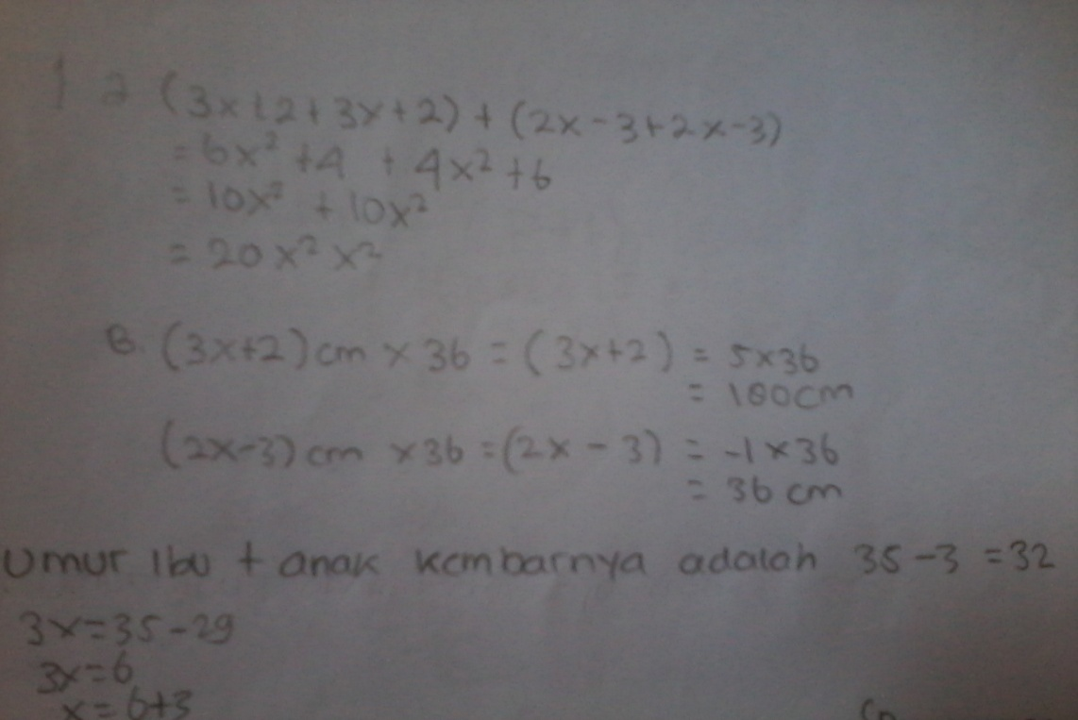

Gambar 4.1. Jawaban siswa No 1
Mencermati jawaban siswa terhadap no 1 Gambar 4.1, terlihat bahwa siswa kurang teliti dalam menentukan rumus keliling persegi padahal untuk menyelesaikan jawaban no 1 maka otomatis rumus keliling persisnya harus benar terlebih dahulu. Untuk no 1siswa diharapka terlebih dahulu mengetahui rumus keliing yang sebenarnya sudah diberikan pada materi sebelumnya, walaupun ada beberapa jawaban siswa yang sudah sesuai dengan harapan yang diinginkan atau jawaban tersebut sudah benar,seperti pada gambar 4.2.

Gamnar 4.2 jawaaban siswa no 1
gambar
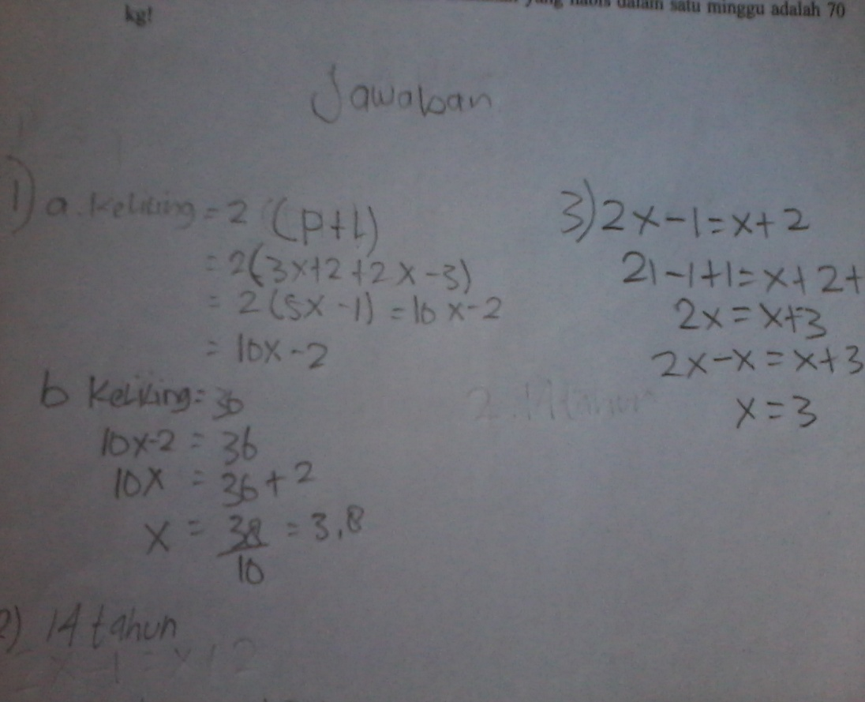

dengan demikian sebelum mengajar prasarat awal yang harus diberikan merupkan harga mutlak yang harus diberikan kepada siswa sebelum guru memberikan pelajaran , dan hal itu sering kali dilupakan kaena guru menganggap bahwa siswa sudah mengetahui karena sudah diberikan sebelumnya, dengan demikian mengingatkan kembali hal itu dianggap cukup diperlukan.

Jawaban siswa Pada siklus II
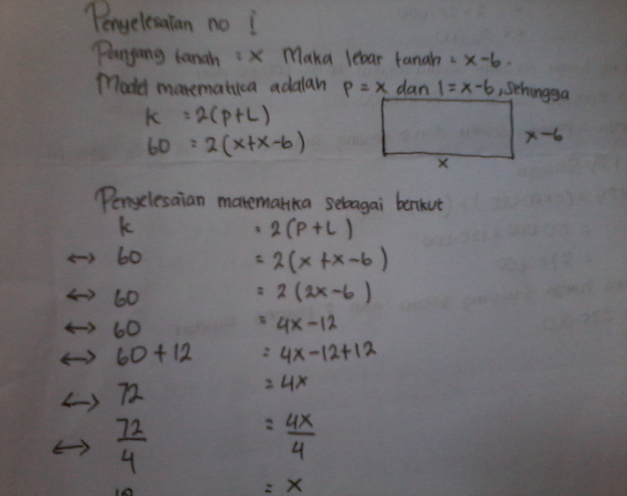

Gambar 4.2. Jawaban Siswa No 2
Mencermati jawaban siswa pada Gambar 4.2, ada hal-hal yang harus diperhatikan siswa dalam menyelesaikan permasalahan matematika yakni ketelitian. Untuk no 1 siswa menjawab dengan proses yang sudah tepat, namun tiba-tiba ditemukan tanda ˂---˃ padahal yang dimaksud adalah tanda ekuivalen ˂=˃, mungkin siswa kurang mempeerhatikan penjelasan guru, atau menganggap bahwa tanda itu tidak penting, bisa juga siswa tidak hadir pada saat guru menjelaskan tanda ekuivalen,

Jawaban siswa pada silklus II
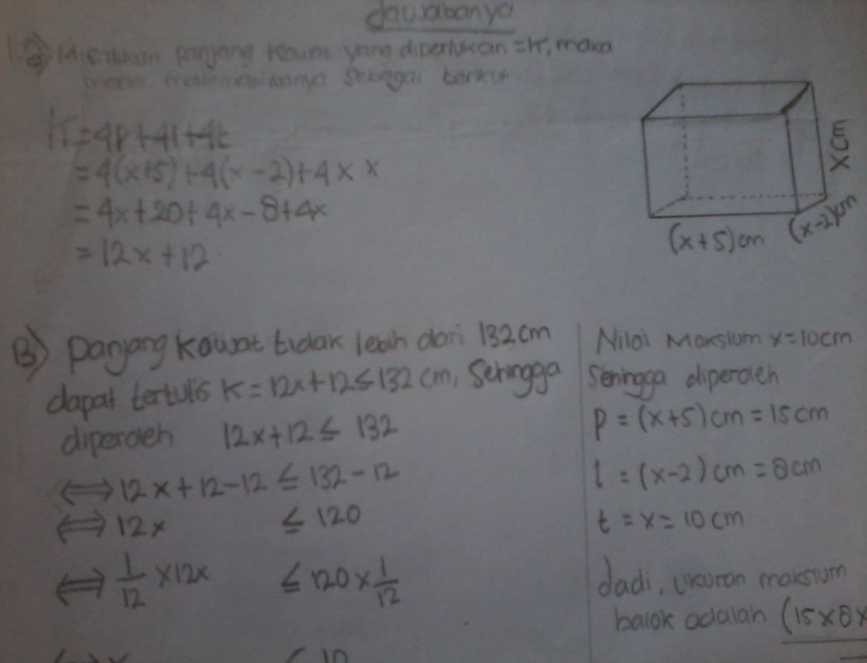

Gambar 4.3 Jawaban Siswa No 3
Mencermati jawaban siswa pada soal no 3 terlihat bahwa siswa sudah mampu menyatakan situasi, gambar, atau diagram ke dalam bahasa, simbol, ide atau model matematika. Meskipun belum konsisten dalam pemisalan untuk variabel, mungkin siswa sudah memahami meteri ini pada siklus II karena persamaan linier satu variabel tidak terlalu berbeda dengan pertidaksamaan linier satu variabel yang membedakan hanya pada tanda, pada persamaan linier menggunakan tanda =, sedangkan pada pertidaksamaan menggunakan tanda ˃, ˂, ≥, dan ≤ sehingga tidak ditemukan jawaban yang terlalu menyimpang,
Dari pembahasan KBKM setiap siklus dengan melihat dari perkembangan jawaban anak dari siklus I ke siklus II jga dari siklus II ke siklus III meningkat.
- Kemampuan Berpikir kritis matematis siswa
Dari hasil penelitian diatas kemampuan berpikir kritis matematis siswa secara keseluruhan dari hasil data pretes kemampuan berpikir kritis matematis siswa antara kelas eksperimen dan kontrol tidak jauh berbeda. Berdasarkan analisis terhadap hasil sebelum penelitian pada siswa yang mengguanakan model pembelajaran Kontekstual dan konvensioanal dapat disimpulkan bahwa, tidak terdapat perbedaan kemampuan berpikir kritis matematis siswa secara keseluruhan. Hal ini menunjukan bahwa kesiapan atau kemampuan awal berpikir kritis matematis siswa yang memperoleh model pembelajaran kontekstual dan pembelajaran konvensional relatif sama.
Berdasarkan analisis terhadap hasil setelah penelitian, diketahui bahwa secara keseluruhan dan peningkatan kemampuan berpikir kritis matematis siswa yang mendapat pembelajaran melalui metode pembelajaran kontekstual lebih baik daripada siswa yang menggunakan pembelajaran konvensional
Ditemukan satu kasus yang sama dengan hasil pengerjaan soal postes pada pembelajaran biasa yaitu dengan tidak adanya strategi yang tepat untuk menyelesaikan soal yang berkaitan dengan menentukan himpunan penyelesaian dengan grafik. Hal lain tidak terlalu banyak masalah dalam menentukan atau menyelesaikan jawaban yang betul di bandingkan dengan hasil postes pada kelas konvensional.

- Observasi aktivitas siswa dan guru
Selama proses pembelajaran berlangsung, seorang observer diminta bantuan untuk mengamati pembelajaran, sebelumnya peneliti mempersiapkan pembelajaran menggunakan model pembelajaran kontekstual. Dari hasil penelitian dapat disampaikan beberapa temuan
  - Aktivita siswa
Dari point no 1 perhatian siswa pada pelajaran terdapat kenaikan prosentase dari siklus 1 ke siklus 2 ,sedangkan dari siklus 2 ke siklus 3 menurun persentasinya hal ini terjadi karena pada pertemuan-pertemuan awal siswa merasa senag dengan pembelajann model ini, sedangkan pada pertemuan akhir di siklus III mengalami penurunan persentase kembali karena siswa merasa sudah tidak asing lagi dengan model pembelajaran ini, jadi sebuah model pembelajaran bisa bertahan dan mendapat perhatian siswa bila terus menerus dipakai. Pada poin 2 partisipasi bertanya dari siklus ke siklus mengalami kenaikan prosentasi hal ini disebabkan karena dari awal sudah dibiasakan kepada siswa untuk bertanya apabila mengalami kesulitan, sehimgga pada pertemuan-pertemuan selanjutnya siswa menjadi terbiasa dalam bertanya. Pada poin 3 keaktifan siswa dalam mengikuti pelajaran mengalami kenaikan prosentase dari siklus ke siklus, hal ini juga menujukan bahwa sejak awal siswa diminta untuk aktif, sehingga keaktifan ini terbawa sampai pertemuan terakhir, sedangakan pada poin 4 kerjasama kenaikan prosentase terjadi dari siklus I ke siklus II, sedangkan dari siklus II ke siklus III mengalami penurunan prosentase lagi, hal ini menunjukan siswa mulai mengalami kejenuhan terutama penurunan terjadi pada poin mengambil peran dalam kelompok, walaupun dalam poin laian seperti melaksanakan tugas yang diberikan dan member bantuan kepada siswa lain tetap lebih baik. Pada poin 5 mengembangkan nilai-nilai demokrasi, melaksanakan tugas tepat waktu, relatif stabil dari pertemuan ke 1 sampai pertemuan terakhir, sedangkan pada poin menghargai pendapat dari siklus ke siklus berikutnya lebih baik, sedangkan pada poin berdiskusi dengan baik dalam kelompok tidak lebih baik dari pertemuan ke pertemuan, hal ini karena diskusi dalam kelompok menjadi bosan bila terus menerus dilakukan. Sehingga dapat disimpulkan suatu model pembelajaran apabila dilaksanakan terus menerus lebih dari 6 kali pertemuan kurang baik dilaksanakan, dikarenakan siswa menjadi bosan khusus untuk kasus di SMPN 3 Cianjur, siswa lebih senang bila mendapat model pembelajaran yang berpariasi bisa jadi juga karena siswa bergabung dalam kelompok yang sama terus menerus yang menyebabkan siswa menjadi bosan

  - Aktivitas guru.
Dari hasil obsevasi terhadap aktivitas guru dapat disampaikan beberapa hal antara lain pada poin 1 tentang penyajian materi terutama pada poin menyampaikan tujuan pembahasan dari pertemuan ke pertemuan lebih baik, sedangkan pada poin materi pelajaran sesuaia silabus dan RPP yang disusun masih tidak stabil dan tidak terus lebih baik, hal ini dikarenakan pada saat akan menyampaikan materi sesuai silabus, situasi belajar siswa kurang mendukung karena banyak siswa yang bertanya sehingga pada poin-poin tertentu membutuhkan waktu lebih banyak karena siswa membutuhkan jawaban yang lebih jelas dari guru sehingga materi yang seharusnya diberikan tidak dapat sisampaikan seluruhnya, begitu juga pada poin menyajikan materi sesuai model pembelajaran kontekstual mengalami penurunan prosentase dari beberapa pertemuan, hal ini disebabkan setiap pertemuan berbeda situasinya sehingga tidak setiap tahapan pada model pembelajaran kontekstual dapat disampaikan, walaupun secara kesluruhan dari setiap siklus lebih baik. Pada poin 2 tentang kegiatan siswa yang didalamnya meliputi pengelolaan kelas dan pengkondisian siswa dalam kelompok, menjelaskan langkah kerja siswa dan menjelaskan tugas masing-masing kelompok secara umum dari setiap pertemuan ke pertemuan berikutnya lebih baik, hal ini terjadi karena guru sudah semakin terbiasa melaksanakan model pembelajaran ini. Pada poin 3 mengembangkan kemampuan siswa hampir pada setiap poin lebih baik, hal ini disebabkan peneliti semakin terbiasa melakukan langkah ini jadi pada poin ini lebih baik.
Simpulan dan saran
Simpulan
Berdasarkan hasil penelitian dan analisis serta pembahahasan yang telah diuraikan maka peneliti membuat kesimpulan sebagai berikut :
- Dengan model pembelajaran Kontekstual (Contextual Teaching and Learning) kemampuan berpikir kritis matematis siswa meningkat. Hal ini dikarenakan siswa yang mendapat model pembelajaran kontestual mendapat perlakuan khusus pada saat pembelajaeannya.
- Kemampuan berpikir kritis matematis siswa yang mendapatkan model pembelajaran kontekstual lebih baik dari siswa yang menggunakan pembelajaran dengan model konvensional, hal ini dapat dilihat dari rata-rata nilai postes KBKM siswa yang menggunakan model pembelajaran kontekstual di bandingkan dengan model pembelajaran konvensional.
- Aktivitas siswa terlihat lebih aktif, lebih bisa menghargai waktu, menghargai teman saat diskusi, mendengarkan teman yang sedang presentasi, tercipta toleransi, sehingga hasil belajar lebih bisa bermakna untuk kehidupan mereka sehari-hari karena siswa diarahkan kepada dunia nyata mereka.
- Aktivitas guru dalam penyajian materi sesuai dengan prosedur dan langkah kerja dengan menggunakan model pembelajaran Kontekstual.

- Motivasi belajar siswa yang mendapat pembelajaran dengan model pembelajaran kontekstual lebih baik dari siswa yang mendapat pembelajaran konvensional walaupun tidak terlalu berbeda jauh
SARAN
Adapun saran-saran yang diajukan berdasarkan hasil penelitian, pembahasan serta kesimpulan diatas adalah sebagai berikut:
- Guru matematika yang akan menggunakani model pembelajaran kontekstual hendaknya memperhatikan siswa untuk mengarahkan agar siswa berani mempresentasikan apa yang sudah didapatkannya dan tidak takut bertanya menanggapi pertanyaan siswa lain, juga memperhatikan waktu agar komponen dalam model pembelajaran kontekstual bisa terlaksana dengan maksmal sehingga kemampuan berpikir kritis matematis siswa meningkat.
- Untuk mengantisipasi kendala yang dihadapi oleh siswa sebaiknya guru sebelum menyampaikan materi menyampaikan terlebih dahulu prasarat yang mendukung terhadap materi yang akan disampaikan.
- Bagi guru yang akan melakukan penelitian sejenis, disarankan untuk mempersiapkan setiap komponen pada model pembelajaran kontekstual ini katena apabila setiap komponen dapat terlaksana pada setiap pembelajaran akan menghasilkan pembelajaran yang bermakna seperti yang diinginkan oleh para guru dan dengan demikian akan mampu meningkatkan kemampuan berpikir kritis matematis siswa

DAFTAR PUSTAKA

Arikunto, S. (2002).Prosedur Penelitian Suatu Pendekatan Praktek. Jakarta: Rineka Cipta.
Budiman, Hedi. (2011). Peningkatan Kemampuan Berpikir Krtisis dan Kreatif Matematis Siswa Melalui Pendekatan Pembelajaran Berbasis Masalah Berbantuan Program Cabri 3D.Tesis pada SPs UPI Bandung: Tidak diterbitkan.
Fahinu. (2007). Meningkatkan Kemampuan Berpikir Kritis dan Kemandirian Belajar Matematika pada Siswa melalui Pembelajaran Generatif. Disertasi pada SPs UPI Bandung: Tidak diterbitkan.
Fisher, A. (2009). Berpikir Kritis Sebuah Pengantar.Jakarta : Erlangga.
Hake, R.R. (1999).Analyzing Change/Gain Scores.[online]. Tersedia: http://www.physics.indiana.edu/$∼$sdi/Analyzingchange-Gain.pdf. Diakses: 2 Desember 2014
Hendriana H dan Afrilianto. (2014). Penelitian Tindakan Kelas. Jakarta Reflika Aditama.
Indrawan, R dan Yaniawati, P. (2014).Metodologi Penellitian (Kuantitatif, Kualitatif, dan Campuran untuk Manajemen, Pembangunan, dan Pendidikan). Bandung: PT. Refika Aditama.
Novaliyosi. (2011). Meningkatkan Kemampuan Berpikir Kritis Matematis dan Kemandirian Belajar Mahasiswa Melalui Pembelajaran dengan Pendekatan Investigasi.Tesis pada SPs UPI Bandung: Tidak diterbitkan.

Ruseffendi, H.E.T. (1993). Statistika Dasar untuk Penelitian Pendidikan. Bandung: IKIP Bandung.
Rahmawati, T. D (2012).“Kompetensi Berpikir Kritis dan Kreatif dalam Pemecahan Masalah Matematika di SMP Negeri 2 Malang”.Elektronik Jurnal Pendidikan Matematika Universitas Muhammadiyah Malang.[Online].Tersedia:http://ejournal.umm.ac.id/index.php/penmath/article/viewFile/612/634_ummscientific_journal.pdf [9 Mei 2015]
Rusman. (2011). Model-model Pembelajaran: Mengembangkan Profesionalisme Guru. Jakarta: Rajawali Pers.
Rusmono. (2012). Strategi Pembelajaran dengan Problem Based Learning Itu Perlu: Untuk Meningkatkan Profesionalitas Guru.Bogor: Ghalia Indonesia.
Sani, R.A. (2014). Pembelajaran Saintifik untuk Implementasi Kurikulum 2013.Jakarta : Bumi Aksara.
Suherman, E. (2001). Ringkasan Materi Perkuliahan: Penelitian Pendidikan Ma-tematika. FPMIPA UPI.
Sumarmo, U. (2010). Berpikir Logis, Kritis, Kreatif dan Budi Pekerti: Apa, Mengapa dan Bagimana Dikembangkan pada Siswa. Makalah disajikan pada Seminar Nasional Pendidikan Matematika di Universitas Negeri Yogyakarta, tanggal 17 April 2010: Tidak diterbitkan
Sugiyono. (2013). Metode Penelitian Kuantitatif, Kualitatif, dan R & D. Bandung: Alfabeta.

